大峡谷（泰顺）五日游线路
时间安排：7月27日——7月31日
人数要求：30人——40人
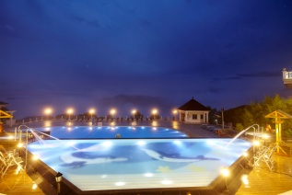
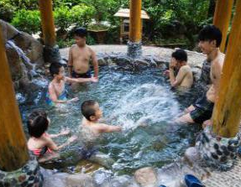
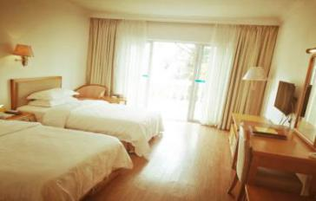
- 行程：
第一天：07：30 出发赴泰顺
12：00-13：00用中餐，入住并午休
15：00泡【户外温泉】
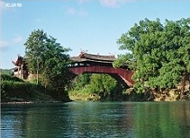
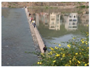
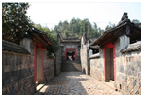
17：30用晚餐，后自由活动、休息。

第二天：07：00-09：00早餐
09：00出发参观【胡氏大院】（40分钟）
【仕阳碇步】
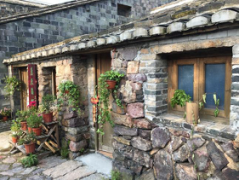
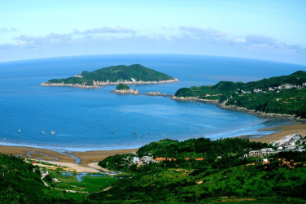
11：30中餐后出发参观【泗溪姐妹桥】
17：30用晚餐，后自由活动、休息。

第三天：07：00-08：00早餐
08：00出发游玩【渔寮海滨浴场】
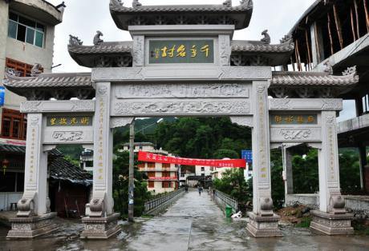
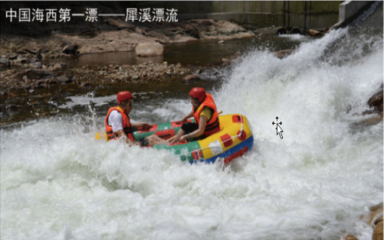
出海捕鱼（1.5小时）
12：00中餐
13：00出发游玩【福德湾老街】
18：00用晚餐

第四天：：07：00-09：00早餐
9：00出发游玩福建【西浦状元故里】
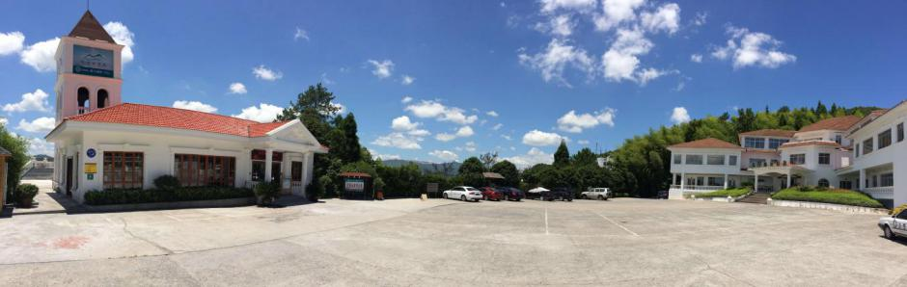
（80分钟）
11：30中餐后游玩福建【犀溪漂流】
17：30用晚餐，后自由活动、休息。

第五天：07：00-09：00早餐
10：00晨泡温泉
11：00用中餐，返程

备注：后附参考菜单及简介

度假村秉承尊贵典雅的品牌意涵、温存体贴的服务文化，在云景、山色、音乐、美酒、清风熏染中，期待您的尊荣之旅。
温馨提示：
1、泳装1套，如没有酒店可购买，温泉不限次数（温泉含游泳、湿蒸干蒸）。
2、免费提供ktv包厢、棋牌室等，需提早预定。
3、多备一套休闲服饰（最好是长袖及长裤）、防晒用品。
4、山区早晚温差较大，请注意保暖。

温州大峡谷温泉度假村

- 参考菜单
500元
红烧鳟鱼（辣） 土鸡煲 干豆红烧肉（辣） 泡椒牛蛙（辣） 辣汁大虾锅（辣） 耗油牛柳（辣）
自制豆腐 蒜茸扇贝 干锅花菜（辣） 杏鲍菇煲肉丝 炒皇帝菜 西瓜 送：绿豆汤

600元
剁椒鱼头（配鲜饺）（辣） 冬瓜排骨汤 梅菜扣肉 香辣鲜鱿锅（辣） 干锅羊杂（辣） 手撕包菜
石锅千页豆腐 鲜炒油甲（辣） 酸辣土豆丝（辣） 肉末蒸蛋 炒小青菜 西瓜 送：红豆汤

附：景点简介

